Cours à lire
- Source de lumière et objet diffusant

- Les sources de lumière primaires
Une source de lumière primaire émet sa propre lumière comme le Soleil, les étoiles, les téléphones portables allumés ou encore une lampe de poche allumée.
- Les objets diffusants
Un objet diffusant renvoi dans toutes les directions une partie de la lumière qu’il reçoit.
Exemple : Un animal, une tasse, une plante, un être humain, une table, la lune …

- Propagation de la lumière
La lumière se propage en ligne droite dans un milieu transparent. On dit que la propagation de la lumière est rectiligne.
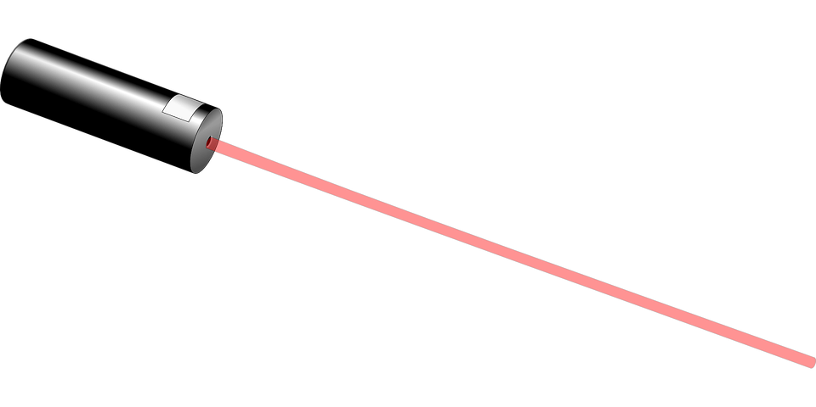
Le trajet de la lumière se modélise par un rayon lumineux qui est représenté par une flèche allant de la source à l’objet qui est éclairé.

Attention ! Les lasers sont dangereux pour vos yeux ! Ils peuvent vous en coûter la vue !

